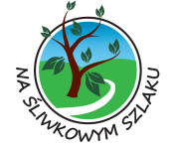
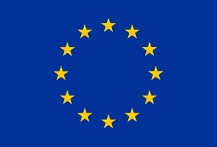
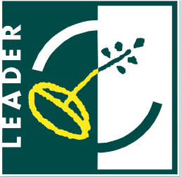
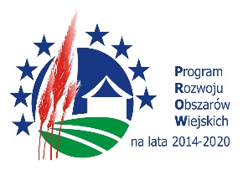

„Europejski Fundusz Rolny na rzecz Rozwoju Obszarów Wiejskich: Europa inwestująca w obszary wiejskie”

Załącznik nr 1 do Regulaminu konkursu „EKO-spotkania na Śliwkowym Szlaku””

KARTA ZGŁOSZENIA UDZIAŁU
w KONKURSIE „EKO-spotkania na Śliwkowym Szlaku”

1. Nazwa organizacji pozarządowej: .........................................................................................………………………………………………………………………………………..
2. Adres:
ulica / nr domu ................................................................................................………………………………………………………...
miejscowość i kod pocztowy .............................................................................………………………………………………………
telefon…………….............................................................................................................…………………………………………….
adres e-mail…………………………………………………………………………………………………………………………………………………………….
Nr KRS/innego rejestru ………………………………………………………………………………………………………………………………………….
Osoby do reprezentacji …………………………………………………………………………………………………………………………………………..

3. Dane kontaktowe osoby odpowiedzialnej za realizację wydarzenia (e-mail, telefon kontaktowy): …………………………..………………………………………………………………………………………………………………………………………………………

4. Nazwa wydarzenia realizowanego w ramach konkursu:
………………………………………………………………….....................................................................................................................

5. Okres realizacji wydarzenia (w tym data wydarzenia podsumowującego, podczas którego wręczony będzie certyfikat „EKO-śliwka 2018”): ………………………………………………………………………………………………………………………………………………………………………………………………………………………………………………………………………………………………………………………………………………………………………….

6. Opis wydarzenia (data, miejsce, wykonawca oraz opis poszczególnych działań z budżetem jednostkowym dla każdego zadania):
...........................................……………………………………………………………………………………………………………………………………….
......................................................................................................................................………………………………………………...
......................................................................................................................................………………………………………………...
......................................................................................................................................………………………………………………...
......................................................................................................................................………………………………………………...
......................................................................................................................................………………………………………………...

7. Opis grup zaangażowanych w organizację przedsięwzięcia (w tym: członkowie danej organizacji, mieszkańcy, samorząd gminny, w tym placówki oświatowe i jednostki organizacyjne gminy, wolontariusze, przedstawicieli grup defaworyzowanych oraz innych organizacji pozarządowych i inni): …………………………………………………………………………………………………………………………………………………………………………………………………………………………………………………………………………………………………………………………………………………………………………………………………………………………………………………………………………………………………………………………………………………………………………………………………………………………………………………………………………………………………………………………………………………………………………………………………………………………………………………………………………………………………………….

8. Opis adresatów przedsięwzięcia (w tym informacja o uczestnikach wydarzenia podsumowującego): ………………………………………………………………………….……………………………………………………………………………………………………………………………………………………………………………………………………………………………………………………………………………………….
9. Sposób informowania o wydarzeniu i finansowaniu przez Stowarzyszenie „Na Śliwkowym Szlaku”: ..........................................……………………………………………………………………………………………………………………………………………………………………………………………………………………………………………………………………………………………………………………………………………………………………………………………………………………………………………………………………………………………………………………………………………………………………………………………………………………………………………………………………………………………………………

Oświadczamy, iż wyrażamy zgodę na przetwarzanie moich danych osobowych przez Stowarzyszenie „Na Śliwkowym Szlaku” w celach promocyjnych zgodnie z Ustawą z dnia 29.08.1997r. o Ochronie Danych Osobowych (Dz. Ust. Nr 133 poz. 883)

Oświadczamy, iż zgłoszone przedsięwzięcie konkursowe nie było i nie jest realizowane przez organizację pozarządową, którą reprezentujemy

…………………………………………. ……………………………………
Miejscowość i data Podpisy osób reprezentujących
organizację pozarządową

